DAFTAR PUSTAKA
Anam, Choirul. 2020. “Permainan Tradisional Alternatif Hiburan Bagi Anak di Masa Pandemi Covid-19”.
Arif Ali, Muhammad. 2018. “ Eksistensi Permainan Tradisional Sebagai Warisan Budaya Bangsa”. https://journal.unesa.ac.id. Diunduh 07 Maret 2022.
Hayati Nur Siti 2021. “Reaktualisasi Permainan Tradisional untuk Pengembangan Kreativitas Anak”. Jurnal Pelita PAUD. Vol 5 No 2 http://jurnal.upmk.ac.id. Diunduh 8 Maret 202
http://www.google.com./amp/s/m.bisnis.com/amp/read/20200724/531/127083 6/permainan-tradisional-alternatif-hiburan-bagi-anak-di-masa-pandemi-covid-19
Hasanah, N & dkk. 2017. Pengembangan Anak melalui permainan tradisional. Yogyakarta: Aswaja Prasindo.
https://jurnal.unej.ac.id/index.php/prosiding/article/view/20011 di akses pada tanggal 1 oktober 2022.
https://www.google.com/amp/s/dosenpsikologi.com/pengaruh-permainan-tradisional-terhadap-perkembangan-jiwa-anak/amp Diakses pada tanggal 1 oktober 2022. https://www.google.com/amp/s/m.bisnis.com/amp/read/20140420/219/220716/permainan-tradisional-faktor-penenggelam-di-zaman-modern Diakses pada tanggal 19 september 2022.
Iswinarti. 2017. Permainan tradisional: Prosedur dan Analisis Manfaat Psikologi. Malang: UMM Press
Iswinarti. 2017. Permainan tradisional: Prosedur dan Analisis Manfaat Psikologi. Malang: UMM Press
Kurniati, Euis. 2016. “Permainan Tradisional dan Perannya Dalam Mengembangkan Keterampilan Sosial Anak”. Jakarta: Prenada Media Group.
Kustiawan Arif, Andri, dan Bayu Utomo, Widhiya. 2019. “Jangan Suka Game Online (Pengaruh Game Online dan Tindakan PEencegahan)”. Magetan:CV.AE MEDIA GRAFIKA.
Maryati, Sri dan Nurlaela, Wulan dan Cahyana. 2021. “Permainan Tradisional Sebagai Sarana Mengembangkan Kemampuan Fisik Motorik Anak UsiaDini” .Jurnal Pendidikan Anak Usia Dini. Vol 4 No 02.https://journal.unilak.ac.id. Diunduh 8 Maret 2022.
Nazarullail, Fikri & Adhani, DN.2020. Permainan tradisional (ditinjau dari aspek perkembangan anak usia dini). Surabaya: Ponpes Jagad Alimussiry
Pratiwi,Bela Ananda dan Faudah, Anis Z, 2020. “Permainan Tradisional Enggrang Dari Provinsi Banten Dan Pembentukan Karakter Menghargai Prestasi Peserta Didik MI/SD di Indonesia”. Jurnal Pendidikan Madrasah Ibtidaiyah. Vol 3 No 01 http://jurnal.iailm.ac.id.Diunduh 9 Maret 2022.
Sugiyono, P. D. (2018). Metode Penelitian Pendidikan (pendekatan Kualitatif, Kuantitatif dan R&D). Bandung: ALFABETA,cv.
Surjano, Dkk. 2013. Pemanfaatan Permainan Tradisional Dalam Pembentukan Karakter. Yogyakarta: Balai Pelestarian Nilai Budaya (BNPN) Yogyakarta.
Sukintaka. 1999. Teori Bermain untuk D2 PGSD Penjaskes. Yogyakarta: UNY Press.
Sugiyono, 2017, Metode Penelitian Kuantiv, atif, Kualitatif Dan R&D, Alfabeta c.
Yennina, Hapidin. 2016.”Pengembangan Model Permainan Tradisional dalam Membangu Karakter Anak Usia Dini”. http://jourrnal.unj.ac.id. Diunduh 07 Maret 2022.

LAMPIRAN

A. Surat Observasi Penelitian
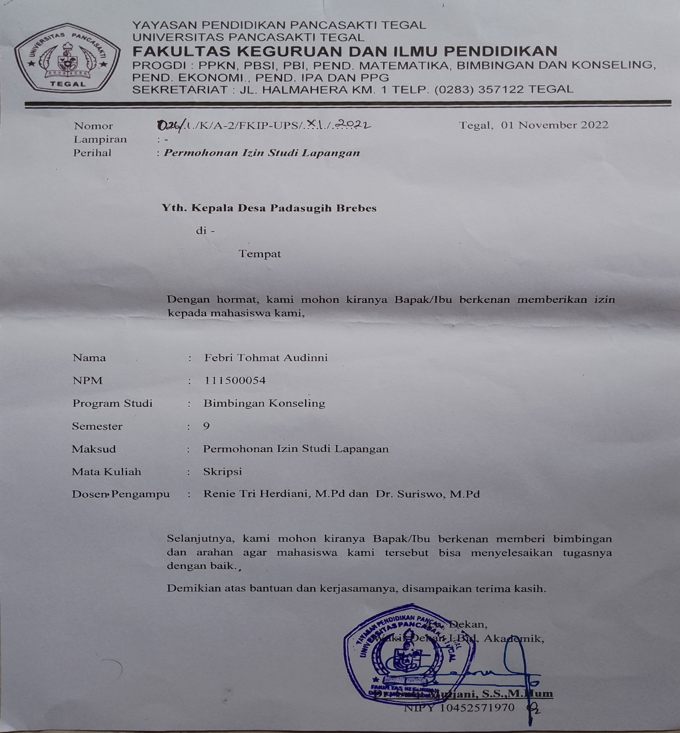

B. Hasil Observasi
Kisi-kisi pedoman observasi berdasarkan analisis permainan tradisional sebagai sarana konseling bagi anak SD pecandu game online dimasa pandemi covid-19.
Hasil observasi 1
Variabel | Aspek yang diamati | Ya | Tidak
Permainan tradisional | Anak-anak bermain permainan tradisional
 | Tidak egois ketika bermain
 | Pulang sekolah anak-anak bermain permainan tradisional bersama teman sebaya
 | Berbagi kesempatan dengan kawan satu tim ketika bermain permainan tradisional
Game online | Top up diamond game online
 | Berbicara kasar ketika bermain game online
 | Sering main bareng bersama teman sosial media
 | Menghabiskan kuota banyak karena game online
Masa pandemi covid-19 | Anak-anak tidak keluar rumah
 | Suasana lingkungan sepi
 | Anak-anak tidak ber interaksi sosial ketika pandemi covid-19
 | Hubungan sosial anak terbatas

Hasil observasi 2
Variabel | Aspek yang diamati | Ya | Tidak
Permainan tradisional | Mengajak teman-teman bermain permainan tradisional
 | Kekompakkan antar tim ketika bermain
 | Tidak memilih teman ketika bermain
 | Membantu mengumpulkan perlengkapan bermain
Game online | Menghabiskan banyak waktu bermain game online
 | Anak sering dimarahi orang tua apabila berlebihan bermain game online
 | Game online menjadi suatu kebutuhan bagi anak
 | Menambah durasi bermain ketika menang terus
Masa pandemi covid-19 | Kondisi pandemi berdampak pada anak
 | Adaptasi baru saat pandemi covid-19
 | Pembatasan aktivitas bermain anak
 | Anak-anak mematuhi protocol kesehatan

Hasil observasi 3
Variabel | Aspek yang diamati | Ya | Tidak
Permainan tradisional | Menghargai kemampuan orang lain
 | Bertanggung jawab ketika bermain
 | Menerima kekalahan
 | Bermain dengan tenang
Game online | Anak sering membayangkan bermain game online
 | Sebagian besar aktivitas anak bermain game online
 | Anak menunda aktivitas lain jika sedang bermain game online
 | Merasa bersemangat ketika bermain game online
Masa pandemi covid-19 | Saat pandemi aktivitas menjadi monoton
 | Masa pandemi kehidupan bermain diganti dirumah
 | Pandemi covid-19 anak merasa bosan
 | Anak merasa tidak bersemangat

C. Hasil Wawancara
1. Hasil wawancara verbatim kepada anak subyek penelitian I
F : Assalamualaikum wr.wb.
D : Waalaikumsalam wr. wb.
F : Gimana kabarnya mas Deren.
D : Oh baik mas Febri.
F : Jadi gini mas Deren maksud kedatangan saya kesini mau mewawancarai mas Deren menegenai analisis permainan tradisional sebagai sarana koseling bagi anak SD pecandu game online dimasa pandemi covid-19. Gimana apakah bersedia untuk diwawancarai?
D : Oh iya mas Febri, siap.
F : Pertanyaan pertama. Bagaimana tanggapan mas Deren mengenai permainan tradisional dan game online?
D : Emm, permainan tradisional itu yang saya ketahui kaya petak umpet, gelatik terus banyak pokoknya yang sering lari-lari. Kalau game online itu permainan yang saya mainkan seperti FF terus mobile legends.
F : Ooh berarti game online permainan yang saat ini sedang disukai mas Deren contohnya tadi mobile legend terus FF atau Free Fire? Kalau bermain game itu nyampe berapa durasi mainnya?
D : Iya mas, kalau main game durasinya enggak nentu mas biasanya dari pagi jam 9 sampai siang terus nanti lanjut lagi intinya tergantung lawannya gampang atau susah kalau gampang lanjut kalau susah kadang satu permainan berhenti nanti main lagi soalnya kalo main lagi sayang sama bintangnya.
F : Apa yang membuat mas Deren lebih suka main game onine?
D : Yaa, karena menarik terus juga temen-temen pada pegang HP terus main game jadi saya ikut-ikutan mas, bisa mabar (main bareng) juga sama temen.
F : Jadi itu yang membuat mas Deren suka main game online, terus apakah pernah sesekali main bareng sama temen keluar rumah bermain permainan tradisional?
D : Iya mas, pernah mas itu si emm petak umpet tapi itu dulu waktu saya kelas 1 sekarang saya kelas 6 terus udah enggak pernah main kaya gitu lagi.
F : Waktu dulu pas main petak umpet perasaannya gimana? yang masih inget aja.
D : Seru mas tapi kebanyakan lari jadi capek.
F : Yaah lari-lari kan sehat. Jadi kalau mas Febri aja kamu bermain permainan tradisional sama temen-temen kamu mau tidak? Biar kamu rasain bermain permainan tradisional lagi sama temen
D : Mau mas kapan?
F : Nanti hari minggu depan rumahnya mas Febri
D : Siap mas
F : Baik terimakasih mas Deren atas waktunya saya mengucapkan terimakasih. Assalamualaikum wr.wb.
D : iya mas Febri sama-sama. Waalaikumsalam.wr.wb.
2. Hasil wawancara verbatim kepada anak subyek penelitian II
F : Assalamualaikum wr.wb.
L : Waalaikumsalam wr. wb.
F : Gimana kabarnya mas.
L : Alhamdullialah baik mas Febri.
F : Mohon maaf mengganggu waktunya mas. Kedatangan saya kesini mau mewawancarai mas Lanung menegenai analisis permainan tradisional sebagai sarana koseling bagi anak SD pecandu game online dimasa pandemi covid-19. Gimana apakah bersedia untuk diwawancarai?
L : Insya Allah siap mas Febri.
F : Mengenai permainan, menurut mas Lanung sendiri tantangan permainan apa yang lebih menarik dan seru, permainan tradisional apa game online?
L : Yaa, kalau menurut saya permainan tradisional menarik game online juga menarik mas.
F : Menariknya gimana mas, permainan tradisional dan game online?
L : Kalau permainan tradisional saya emm, pernah bermain pas puasa dulu habis sholat tarawih itu main petak umpet sama temen-temen itu lari-lari terus mas kalau game online tinggal duduk pegang HP terus main menyelesaikan misi dan tantangan.
F : Itu main petak umpet sama temen-temen sebelum pandemi covid-19 apa gimana?
L : Iyah mas sebelum corona.
F : Berarti selama pandemi mas Lanung lebih sering bermain game online?
L : Iya mas main Mobile Legends
F : Kalau bemaun game online kan harus top up diamond kan mas gimana caranya mas Lanung saat bilang ke ibu minta uang? Apakah pernah berbohong soal itu? Dalam arti mintanya buat jajan malah buat beli diamond gitu.
L : (Mas jangan seru-seru) hehe iya mas sering bohongin mama kalau buat top up diamond mintanya buat jajan.
F : Berapa sih harga sekali top up diamond?
L : Ehhh, tergantung mas game nya apa kalau saya sekali top up 40 ribu.
F : Jika game online harus ada smartphone dan kuota internet serta jaringan yang stabil, mengapa mas lanung tidak mencoba bermain permainan tradisional lagi yang tidak mengeluarkan banyak uang dan bahkan tidak mengeluarkan uang sama sekali contohnya tadi main petak umpet kan cukup hom pimpa?
L : Iya si mas tapi temen-temen kalau main petak umpet sukanya pas puasa setelah sholat tarawih nyampe jam 10 gitu tapi kalau hari-hari biasa susah terus disini pas corona agak sepi mas kalau main harus ngampiri (nyamper) satu-satu.
F : Selama pandemi covid-19 apakah orang tua pernah melarang mas Lanung bermain keluar bersama teman sebaya?
L : Enggak mas saya sering keluar kerumah temen tapi bermain game online alias mabar (main bareng)
F : Apakah mas lanung tertantang jika bermain permainan tradisional lagi?
L : Iya mas pengen tapi susah buat kumpul lagi corona.
F : Permainan tradisional apa yang ingin mas Lanung mainkan?
L : umpet-umpetan mas hahaha (ekspresi ketawa) soalnya seru
(petak umpet mas)
F : Apa alasan mas Lanung memilih permainan tradisional petak umpet sehingga ingin dimainkan?
L : Lucu mas bisa ngincer ko sing gadi sapa haha (ekspresi ketawa) kalau main umpet-umpetan lari-lari terus sembunyi.
(lucu mas bisa mengincar nanti yang jadi siapa, kalau main petak umpet lari –lari terus sembunyi)
F : Baik mas Lanung nanti dipraktekan yah pas hari minggu tapi pakai masker.
L : Siap mas nanti saya ajak temen-temen.
F : Baik sudah selesai mas wawancaranya terimakasih mas Lanung atas waktunya saya ucapkan terimakasih. Assalamualaikum wr.wb
L : Iya mas sama-sama, waalaikumsalam wr.wb

Hasil wawancara verbatim kepada anak subyek penelitian III
F : Assalamualaikum wr.wb.
A : Waalaikumsalam wr. wb.
F : Gimana kabarnya mas.
A : Alhamdullialah baik mas Febri.
F : Mohon maaf mengganggu waktunya mba Via. Kedatangan saya kesini mau mewawancarai menegenai analisis permainan tradisional sebagai sarana koseling bagi anak SD pecandu game online dimasa pandemi covid-19. Gimana apakah bersedia untuk diwawancarai?
A : Insya Allah siap mas Febri.
F : Menurut mba Via pengertian permainan tradisional dan game online itu apa?
V : Permainan tradisional itu permainan yang sederhana dan lebih menggunakan fisik untuk bergerak kalau game online adalah game yang saat ini saya mainkan, menggunakan kuota data internet seperti mobile legends dan free fire.
F : Kalau game online adalah game yang saat ini dimainka oleh mba Via, apakah sebelumnya permah bermain dengan permainan tradisional?
V : Kalau liat temen bermain permainan tradisional saya pernah mas, tapi kalau bermain saya malu.
F : Kenapa malu mba Via?
V : Iya mas, soalnya saya tidak terbiasa bermain dengan teman-teman di sekolah.
F : Kalau begitu apa kegiatan mba Via ketika pulang sekolah? Apakah bermain dengan teman-temannya?
V : Enggak mas, kalau pulang sekolah saya langsung makan terus istirahat jarang bermain sama teman kalau keluar rumah pun saya cuma beli kuota data internet atau nggak top up diamond.
F : Kalau liat temen bermain permainan tradisional, permainan apa yang sering dimainkan temen-temen kalau di sekolah?
V : Kalau cewe biasanya main lompat tali karet, bola bekel ters jangka.
F : Kalau cowok apa?
V : Main bola, benteng-bentengan, terus petak umpet mas.
F : kalau begitu apakah mba Via tertarik kalau saya aja bermain perminan tradisional?
V : Gimana ya mas soalnya saya malu. Ada siapa aja si mas?
F : Banyak mba temen-temen sekolah sama temen-temen rumah juga disini, gimana apakah tertarik untuk bermain permainan tradisional?
V : Yaudah mas kalau begitu saya mau.
F : Baik mba Via, terimakasih atas waktunya, assalamu’alaikum wr.wb
V : Wa’alaikum salam wr.wb

Hasil wawancara verbatim kepada anak subyek penelitian IV
F : Assalamualaikum wr.wb.
N : Waalaikumsalam wr. wb.
F : Gimana kabarnya mas.
N : Alhamdullialah baik mas Febri.
F : Mohon maaf mengganggu waktunya mba Nabila. Kedatangan saya kesini mau mewawancarai menegenai analisis permainan tradisional sebagai sarana koseling bagi anak SD pecandu game online dimasa pandemi covid-19. Gimana apakah bersedia untuk diwawancarai?
N : Insya Allah siap mas Febri.
F : Di masa pandemi covid-19 apakah rutintitas bermain masih dilakukan?
N : Masih mas.
F : Bermain apa? Selama pandemi covid-19
N : Bermain game mas.
F : Game online apa yang dimainkan?
N : FF mas.
F : Apa alasan anda bermain game online?
N : Temen-temen pada bermain game online mas jadi ikutan.
F : Sebelum bermain game online apakah bermain permainan tradisional?
N : Iya mas sering bermain jangka, selodor, petak umpet terus seklintungan.
F : Oh berarti permainan tradisional selalu dimainkan yah sebelum pandemi covid-19. Apakah pernah mengajak teman-teman untuk bermain permainan tradisional lagi?
N : Enggak pernah mas sekarang saya main game online terus.
F : Apakah berminat kalau saya ajak bermain permainan tradisional bersama teman-teman?
N : Emmm, insya allah mas bisa.
F : Terimakasih atas waktunya, assalamu’alaikum wr.wb
N : Wa’alaikum salam wr.wb
D. Dokumentasi Penelitian
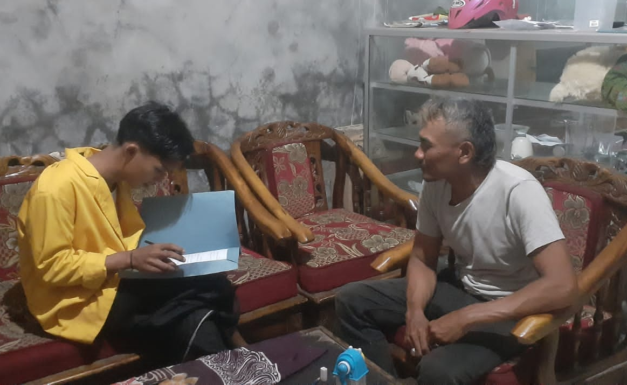
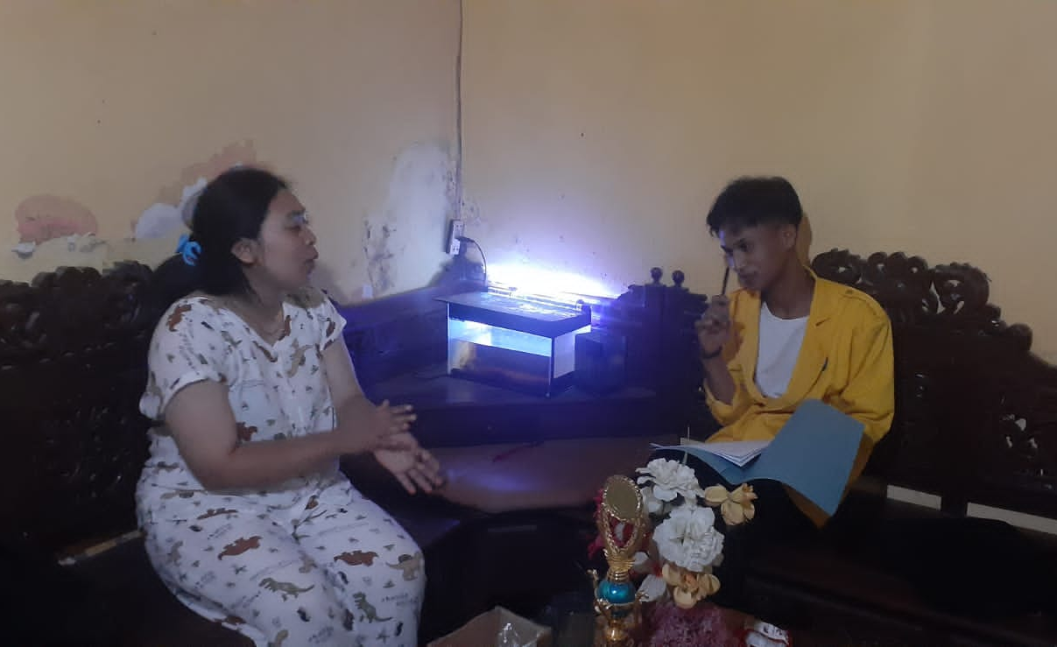
Dokumentasi dengan orang tua anak
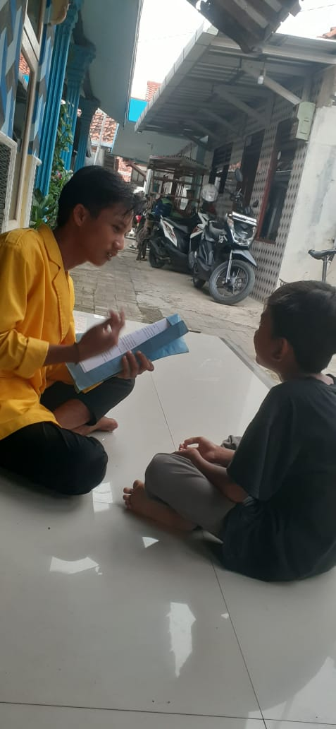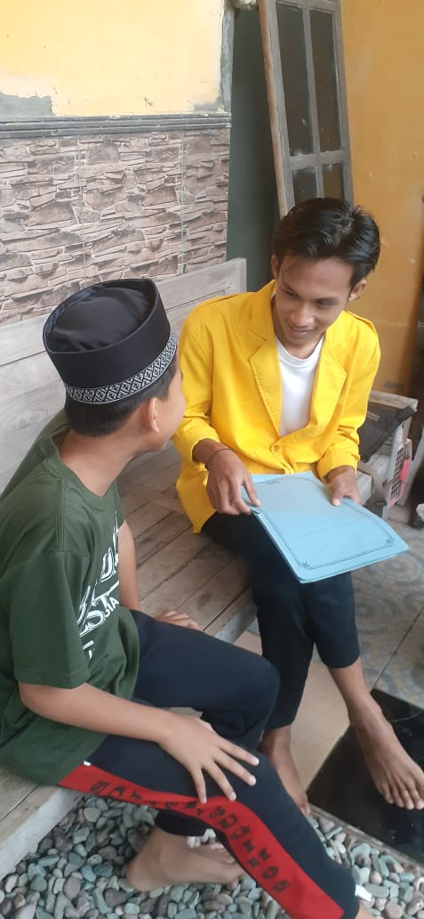
Dokumentasi wawancara dengan siswa

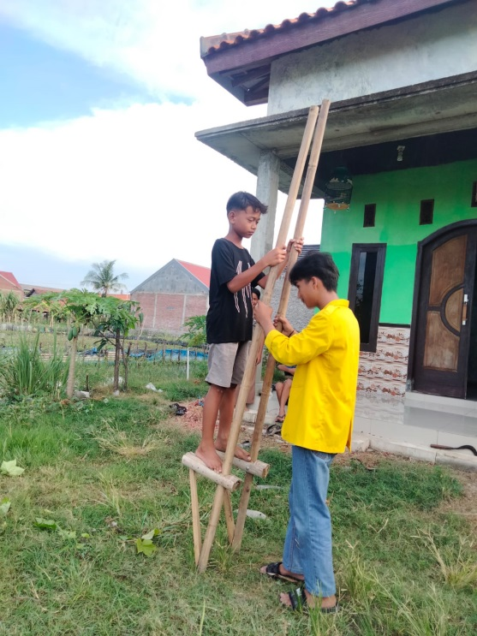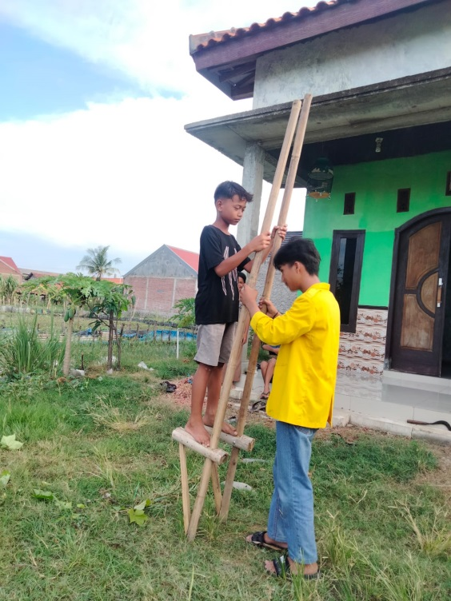
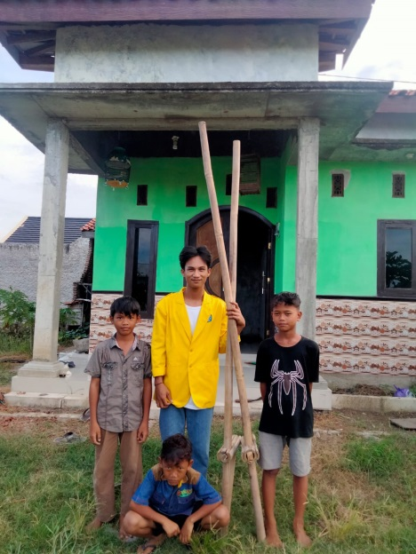
Dokumentasi foto bersama anak-anak

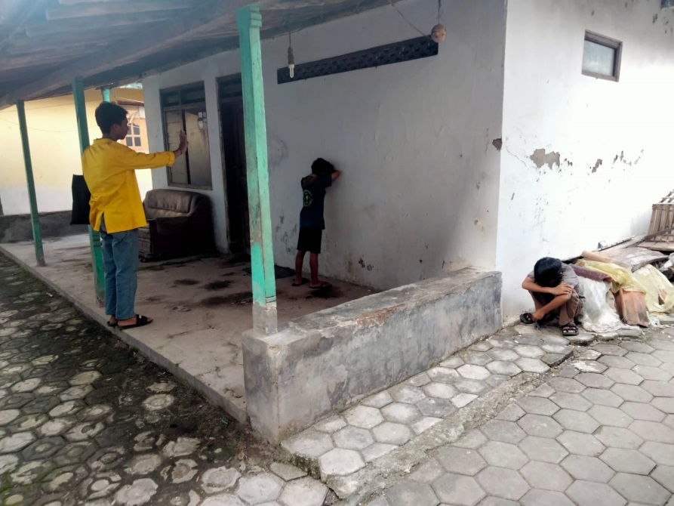
Dokumentasi permainan petak umpet

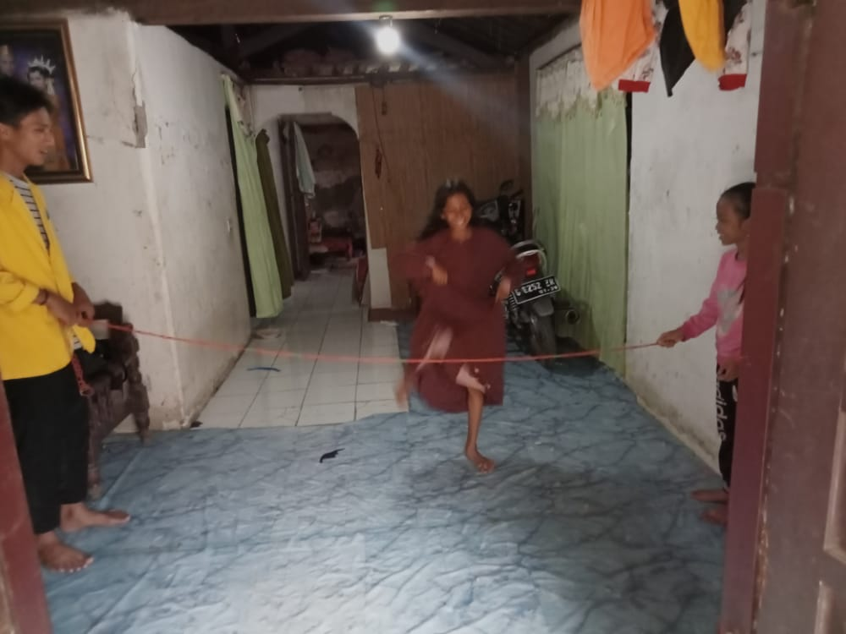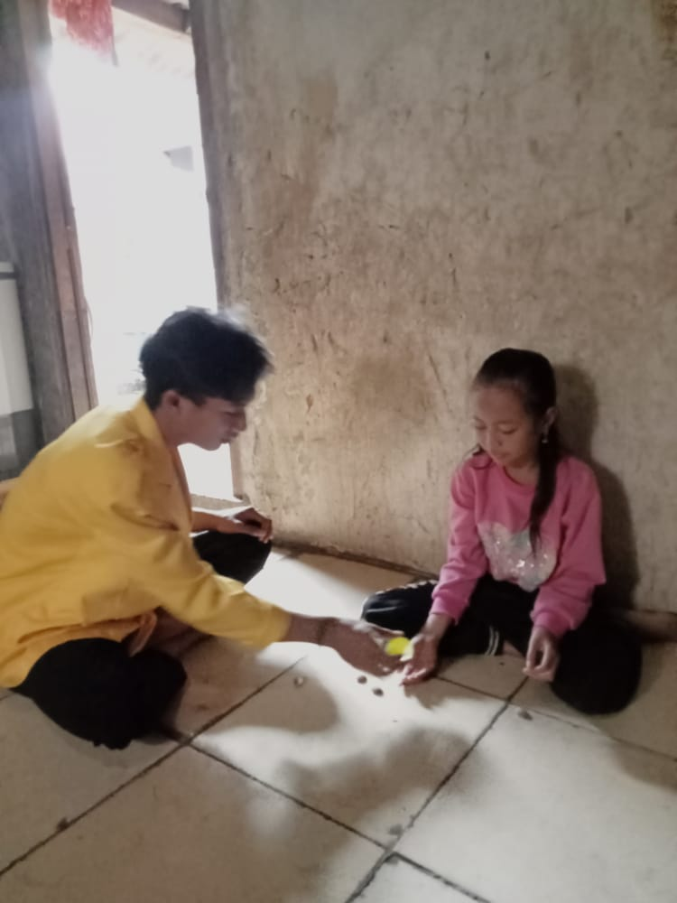
Dokumentasi permainan bola bekel
Dokumentasi permainan lompat tali

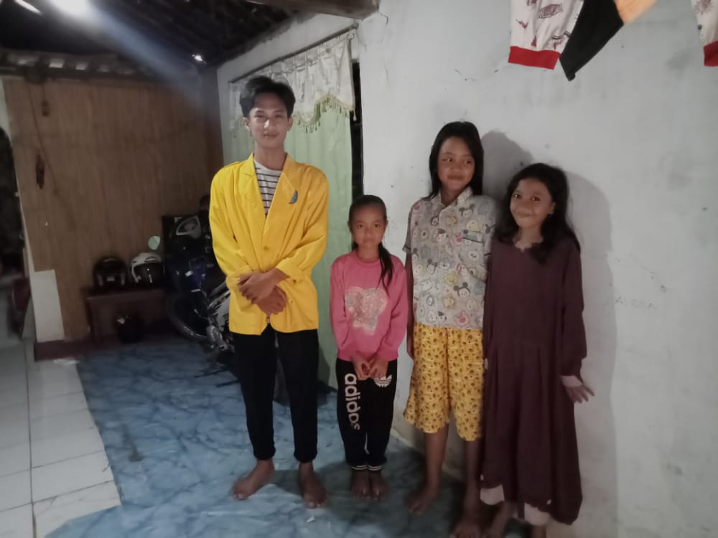
Dokumentasi foto bersama anak-anak

